令和６年７月26日

フレックスタイム制度の見直しについて（提案）

１ 提案理由
職員の多様な働き方が実現できる環境整備を行うため、より柔軟な勤務時間の設定が可能となるようフレックスタイム制度の見直しを図る。
制度の見直しにあたっては、職員アンケートによる結果を踏まえ、育児・介護等の要件のある職員に限定している「週休３日制（勤務時間を割り振らない日の追加）」を、原則として全ての職員が利用可能とする。あわせて、コアタイム・フレキシブルタイムの見直しを行うため、以下のとおり提案する。

２ 提案内容
- コアタイムの見直し（原則１３：００～１５：００。公務運営上、所属の判断で現行の時間帯（１０：００～１５：００）の場合あり。）
- フレキシブルタイムの見直し（現行の７：００から５：００へ２時間前倒し）
- 週休３日（週休日２日＋勤務を割り振らない日１日）の選択を全職員に拡大
- 週５日勤務の週で１日に限り、コアタイムを設けない勤務時間や２時間未満の勤務時間の割り振り選択を設定可

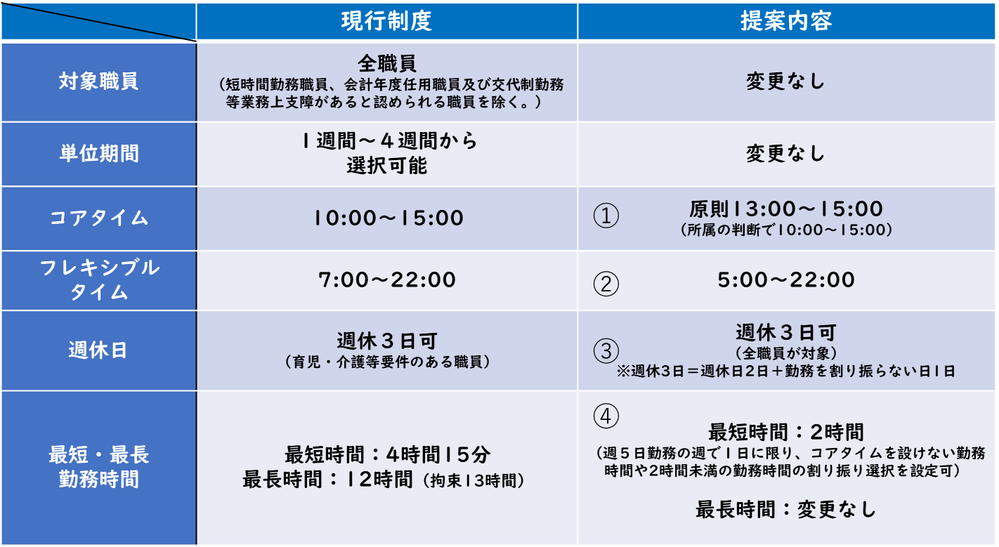

３ 実施時期
令和７年１月１日予定
（令和６年９月議会に勤務時間条例の改正案を提出予定）

４ 協議期限
令和６年８月23日

